**基于NXP LPC55S69开发板的智能锁的应用案例**

　　本工程主要是使用NXP最新的ARM Cortex M33内核的双核心MCU LPC55S69的开发板实现了一个智能锁实例。锁的打开和关闭通过外部的实体锁芯进行演示，该锁可以通过调试串口，蓝牙模块通讯，LCD触摸，WIFI模块连接的OneNET云等多种方式进行控制，可以实现LCD触摸，web页面，手机APP等多种方式进行开锁和上锁。在双核系统中，所有的通讯都由Core0来实现，而锁的控制则由Core1来实现，双方通过通讯进行同步。

**一、开发板扩展IO引脚使用情况：**

P17

　　　　|　01　|　02　|

　　　　|　03　|　04　|

　　　　|　05　|　06　|FC1_TX

　　　　|　07　|　08　|

　　　　|　09　|　10　|FC7_RX

　　　　|　11　|　12　|FC7_TX

　　　　|　13　|　14　|

　　　　|　15　|　16　|

　PIO1_5|　17　|　18　|

　PIO1_8|　19　|　20　|

P18

　　　　|　01　|　02　|

　FC1_RX|　03　|　04　|

　　　　|　05　|　06　|

　　　　|　07　|　08　|

　　　　|　09　|　10　|

　　　　|　11　|　12　|

　FC2_TX|　13　|　14　|

　FC2_RX|　15　|　16　|

　　　　|　17　|　18　|

　　　　|　19　|　20　|

在工程中用到的所有外设，通过开发板的P17和P18接口以及部分电源引脚进行连接，具体的连接如下：

FC7接LCD屏幕

FC2接蓝牙模块HC08

FC1接WiFi模块ESP-01S

PIO1_5和PIO1_6接锁驱动板

**二、串口LCD屏协议：**

电源5V，通讯3.3V

串口屏协议，发送ASCII码，内容"p0.pic=1"(关闭)或者"p0.pic=2"(打开)来控制界面显示开关状态，当界面点击开关时，串口会发送0x01(关闭)或者0x02(打开)

串口波特率9600

**三、蓝牙串口协议**

蓝牙协议，在这里使用HC-08蓝牙模块，电源3.3V，串口通讯

串口波特率为9600

接收到0x30开锁，接收到0x31上锁

同样上锁时同步发送0x31，开锁时同步0x30

**四、WIFI串口协议**

WiFi模块使用ESP-01S，电源3.3V，串口通讯，波特率115200.

共有四部分需要处理

建立连接和接入鉴权等

中断接收需要处理

定时发送状态

状态改变及时同步

**五、主循环逻辑**

检查调试串口是否收到数据，如果有进行处理

检查WiFi串口是否收到数据，如果有进行处理

检查蓝牙串口是否收到数据，如果有进行处理

检查LCD串口是否收到数据，如果有进行处理

定时发送数据到调试串口

定时发送数据到蓝牙串口

定时发送数据到WiFi串口

定时发送数据到LCD串口

检测锁状态变量的值，根据该值进行处理

如果需要同步，则同步信息到LCD，WIFI，Debug串口等等

延时10ms

**六、文件功能列表**

Core0:

1、smart_lock_cm33_core0/board/pin_mux.h和pin_mux.h，主要是用来定义IO的功能，这里使用到了四个串口

2、smart_lock_cm33_core0/doc/readme.txt，主要用来说明本工程的一些信息。

3、smart_lock_cm33_core0/Source/Common.h，主要是定义用到的一些数据类型

4、smart_lock_cm33_core0/Source/MqttKit.h和MqttKit.c，是连接到OneNET云服务器的协议解析文件，移植自官方程序

5、smart_lock_cm33_core0/Source/main_master.c本工程的主要文件，实现了蓝牙、调试串口连接，wifi连接到云服务器

Core1:

1、smart_lock_cm33_core1/board/pin_mux.h和pin_mux.c，主要是用来定义IO的功能，包括LED灯和锁驱动控制引脚

2、smart_lock_cm33_core1/source/main_remote.c，主要实现了Core1内核的代码，接收Core0消息并控制LED灯和电子锁。

**七、实现的主要功能**

1、可以通过调试串口进行控制锁状态，

2、可以通过LCD屏幕控制锁状态。

3、可以通过蓝牙控制锁状态。

4、可以通过远程web或者手机app控制锁状态。

5、所有控制途径进行了状态同步，比如在web页面修改状态后，在LCD和蓝牙上会同步状态。

**八、开发板硬件连接**

1、串口LCD屏

串口LCD屏幕的发送和接收分别连接P17的10号和12号管脚。

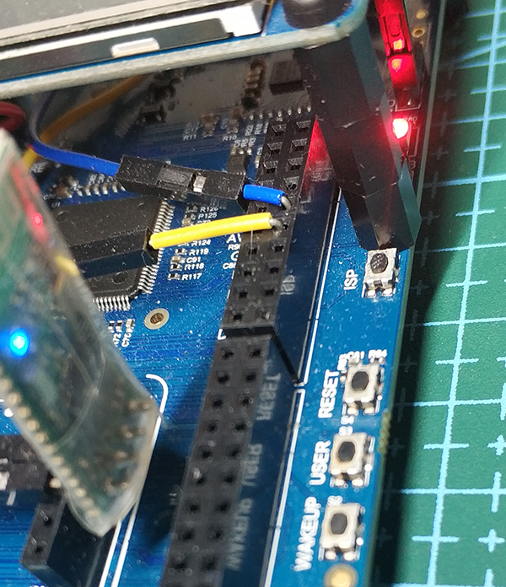

串口LCD屏幕的电源连接P16个20号管脚，即Vin，此处为5V电源。

串口LCD屏幕的地线连接P8的GND管脚，实现共地。

2、蓝牙模块

HC-08的蓝牙模块的TXD和RXD引脚分别插入P24的RX和TX引脚，即3和4引脚。

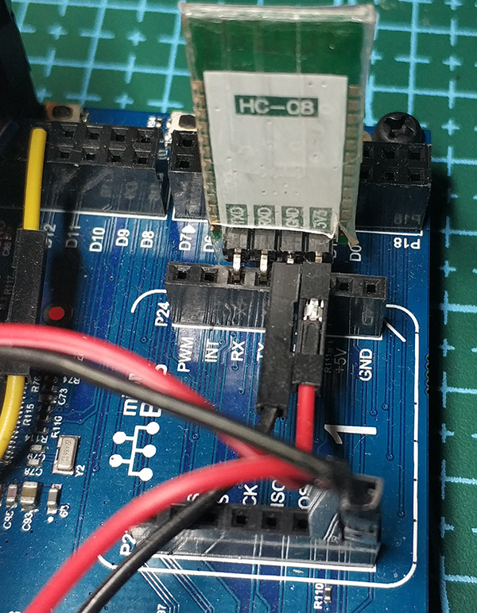

HC-08的电源连接到P23的+3.3V引脚，地线连接到GND引脚，实现共地。

3、WiFi模块

ESP-01S的WiFi模块插入P20的一号管脚一端，即靠近P14一侧的8个孔位，天线向上。

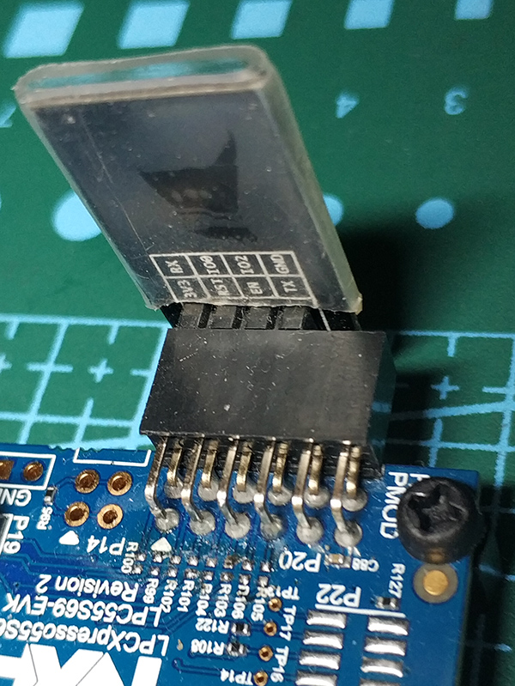

4、电子锁模驱动模块

锁驱动的黄线连接P17的17号管脚，即PIO1_5。

锁驱动的绿线连接P17的19号管脚，即PIO1_8。

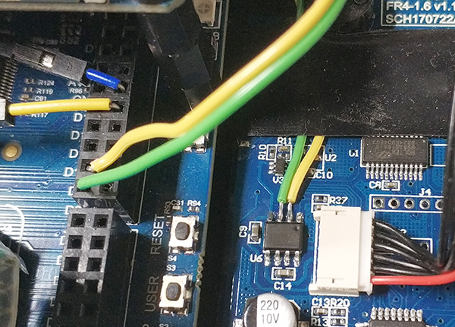

锁驱动的红线即电源连接到P24的+5V电源引脚。

锁驱动的黑线即GND连接到P24的GND引脚。

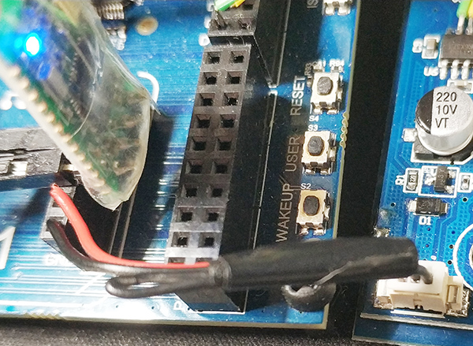

**九、软件配置**

在源代码中，修改smart_lock_cm33_core0/source/main_master.c中37行

#define ESP8266_WIFI_INFO "AT+CWJAP=\"dell2330\",\"dadalula\"\r\n"

中的代码，填入所在wifi网络的SSID替换dell2330，密码替换dadalula，确保wifi为2.4G网络。

编译生成固件并写入开发板。

**十、功能演示**

使用Micro USB先插入开发板的P6，也就是Debuglink端口，给开发板供电。

1、LCD控制

可以通过点按LCD屏幕上的开关实现对于实体锁芯的开锁和上锁控制，同时LED灯也可以表示锁的状态。

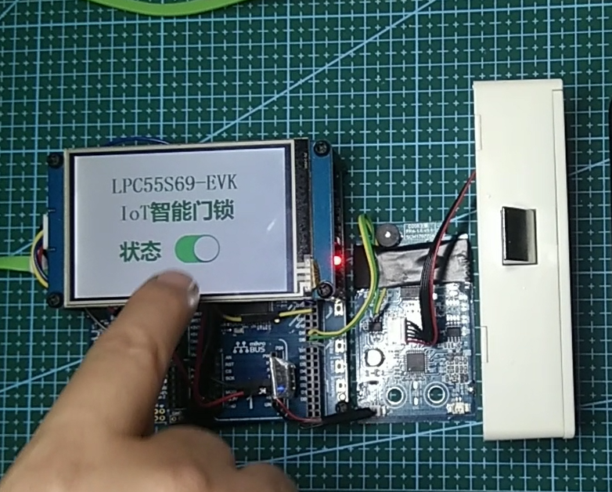

2、蓝牙控制

在android手机中安装HC-COM的app，启动后点击扫描设备，点击扫描到的HC-08，连接成功后发送u或者U

熄灭led灯，发送l或者L点亮LED灯。

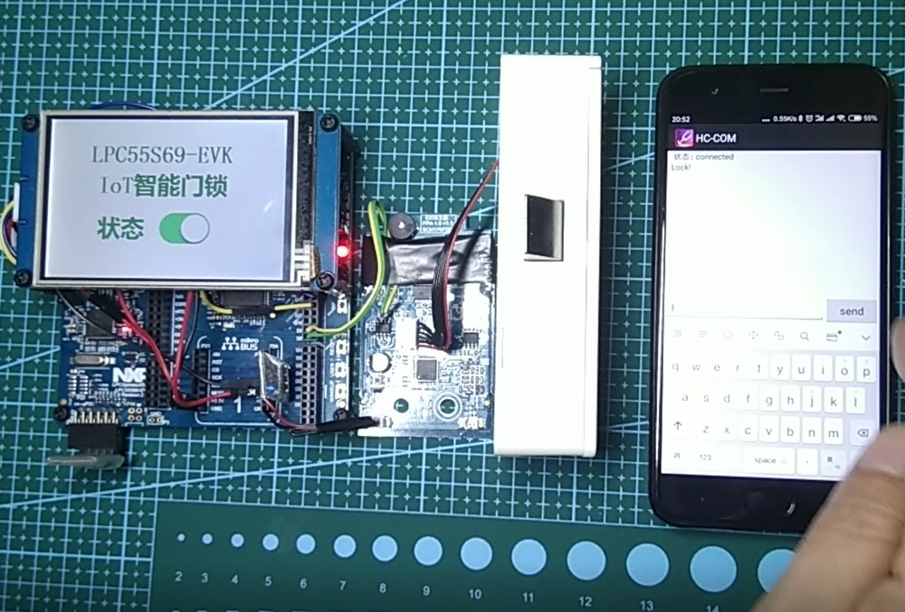

3、手机APP控制

在android手机的app"设备云"中登录系统，点击应用，智能门锁，门锁开关页面就可以控制门锁的开关了。

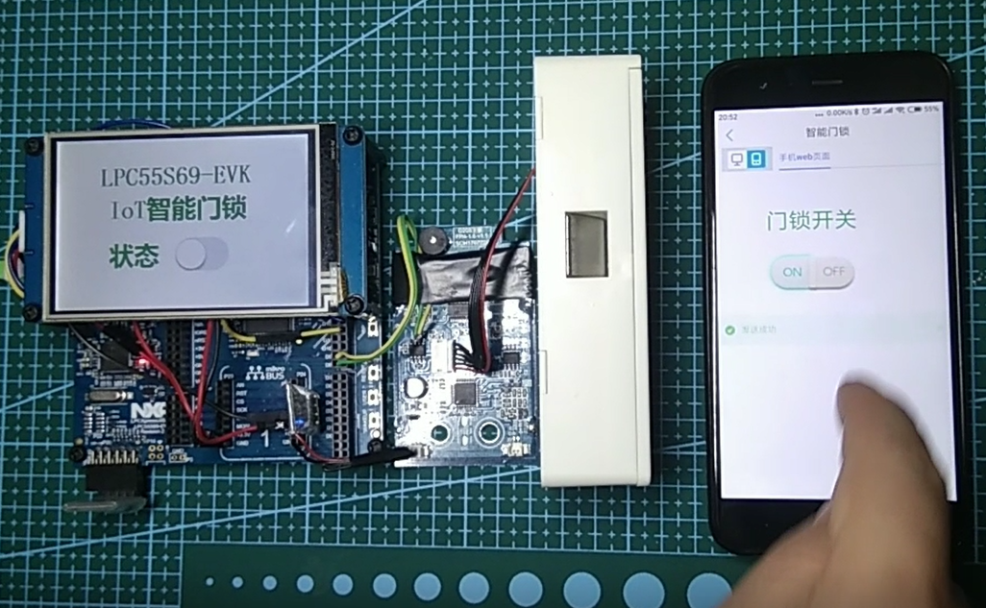

4、云端控制

web端登录https://open.iot.10086.cn/

登录后，点击开发者中心，蓝牙语音智能门锁，应用管理，智能门锁，在门锁控制页面就可以控制门锁的开合关了。

5、调试串口控制

USB连接PC与开发板的P6，安装驱动后使用串口调试助手打开仿真器附带的串口设备，波特率115200，8位无校验，1位停止位。发送"CMDSL1\r\n"点亮LED灯，发送"CMDSL0\r\n"熄灭LED灯。注意\r\n为回车换行。